Proyecto Colaborativo “Multiplica Tu Inteligencia”
Integrantes del equipo:

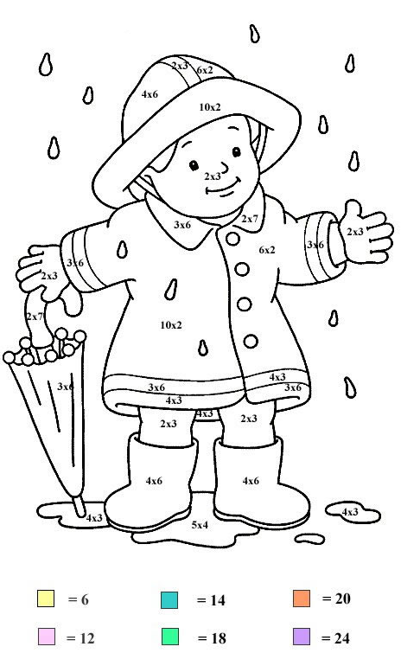
Proyecto Colaborativo “Multiplica Tu Inteligencia”
Integrantes del equipo:
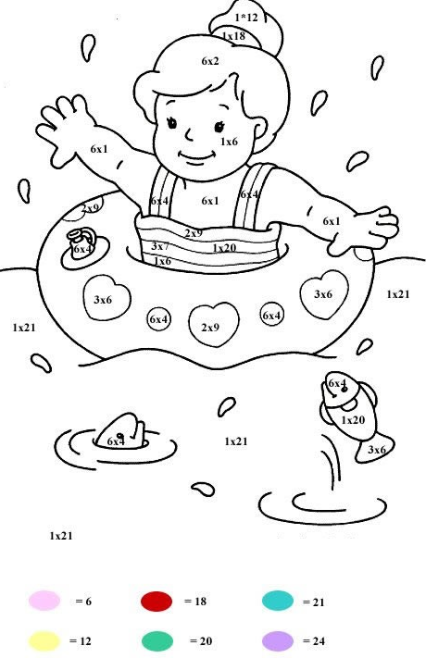

Proyecto Colaborativo “Multiplica Tu Inteligencia”
Integrantes del equipo:
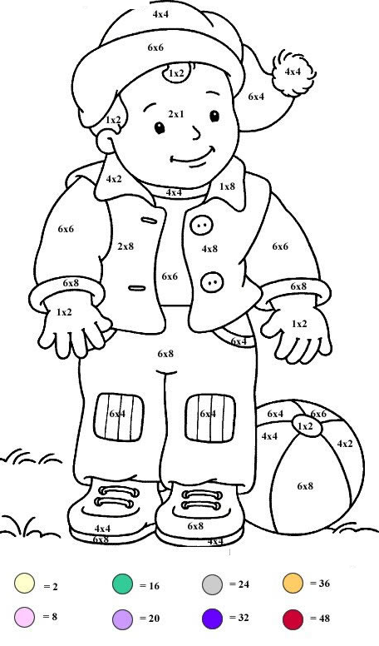

Proyecto Colaborativo “Multiplica Tu Inteligencia”
Integrantes del equipo:

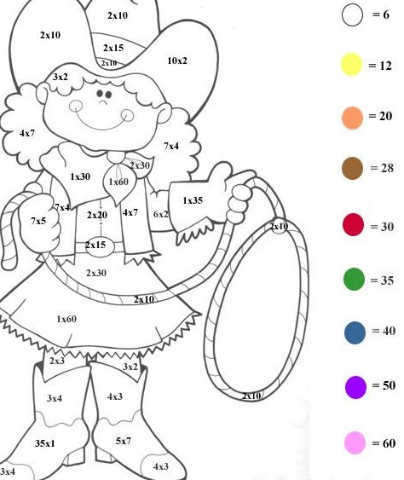
Proyecto Colaborativo “Multiplica Tu Inteligencia”
Integrantes del equipo:
